Учреждение образования
«БЕЛОРУССКИЙ ГОСУДАРСТВЕННЫЙ УНИВЕРСИТЕТ ИНФОРМАТИКИ И РАДИОЭЛЕКТРОНИКИ»
Кафедра защиты информации

Отчет по практическому занятию №3
по теме:
«АНАЛИЗ ДЕМАСКИРУЮЩИХ ПРИЗНАКОВ ОБЪЕКТОВ»

Выполнили: Проверил:
студенты группы 153505 Столер Д.В.
Мешков М.А.
Давидович А.С.
Тюшкевич М.А.

Минск 2022

Цель занятия: изучить классификацию демаскирующих признаков объектов и получить практические навыки по составлению уникальной совокупности признаков, которые позволяют идентифицировать заданный объект, используя эту классификацию. Совершенствовать навыки проведения анализа сложных объектов.

Вариант 5.

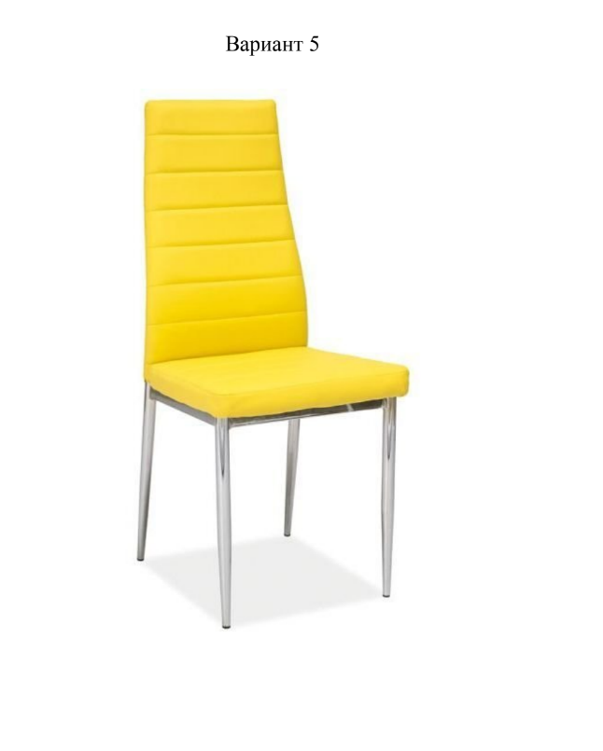

Видовой: сиденье и спинка жёлтого цвета, серебристый каркас
Сигнальный: амплитуда раскачивания.
Вещественный: каркас из стали, сиденье и спинка из искусственной кожи.
Именной: производитель отсутствует .
Прямой: спинка и ножки.
Косвенный: объект стоит на поверхности и отбрасывает тень в форме квадрата.
Постоянный: цвет, матерал.
Периодический: используется в помещении и на улице.
Эпизодический: Ломается.

Вывод
Совокупность отмеченных выше демаскирующих признаков позволяет идентифицировать объект, в данном случае стул.

